Учреждение образования
«БЕЛОРУССКИЙ ГОСУДАРСТВЕННЫЙ ТЕХНОЛОГИЧЕСКИЙ УНИВЕРСИТЕТ»
Облачные технологии
Подготовка виртуальных машин к развертыванию облака OpenNebula

Студент: Стрелковская В.А.
ФИТ 4 курс 2 группа
Преподаватель: Бернацкий П.В.

Минск 2025
1 Отключение GUI (X-Windows) при загрузке CentOS

Отключить запуск X-ов при старте системы можно выполнив команду.
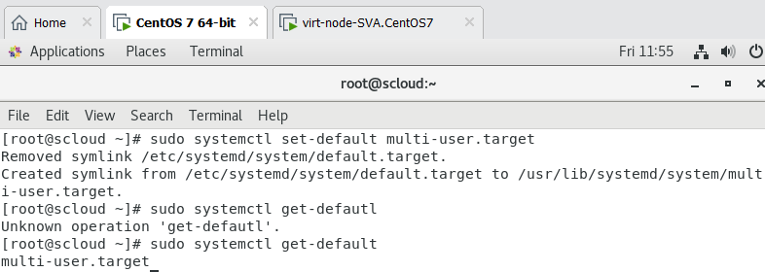
Рисунок 1.1 – Отключение GUI
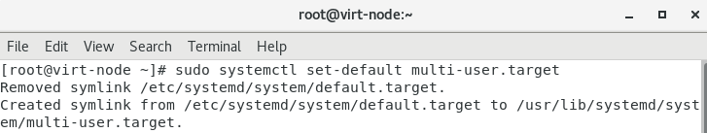
Рисунок 1.2 – Отключение запуск X-ов при старте системы на второй ВМ
Рисунок 1.3 – Проверка
Перезагружаемся без GUI.
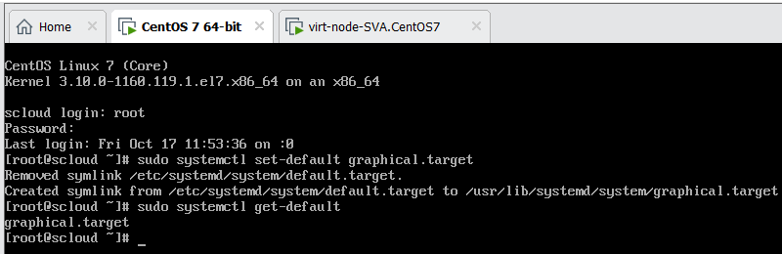
Рисунок 1.4 – Включение запуск X-ов при старте системы на ВМ

Таблица 1.1 - Настройка преобразования имен в IP адреса в ОС Linux
№ п.п | Имя узла | IP адрес узла | Назначение узла
1 | scloud  scloud.sva.belstu.by | 192.168.91.128 | Сервер OpenNebula
2 | sunstone  scloud.sva.belstu.by | 192.168.91.128 | Web-сервер Sunstone управления облаком
3 | virt-node  virt-node.sva.belstu.by | 192.168.91.129 | Сервер виртуализации
4 | swvmnet8 | 192.168.91.1 | Виртуальный коммутатор VmNet8
5 | gw  default via | 192.168.91.2 | Шлюз виртуальной сети облака
6 | dns-srv | 192.168.91.2 | Сервер DNS
7 | host-pc  mypc | 10.69.236.39 | Хозяйская машина
8 | gw-host | 10.69.236.115 | Шлюз хозяйской машины

На управляющем узле scloud откроем файл /etc/hosts и внесем в него следующие записи, после записей 127.0.0.1, но до адресов IPv6:

192.168.91.128 scloud.sva.bstu.by scloud one-serv one sunstone
192.168.91.129 virt-node.sva.bstu.by virt-node1 node1 kvm1
192.168.91.1 swvmnet8
192.168.91.2 gw dns-srv
10.69.236.39 host-pc mypc
10.69.236.115 gw-host
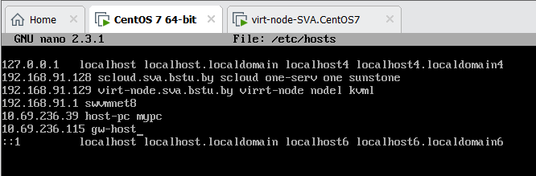
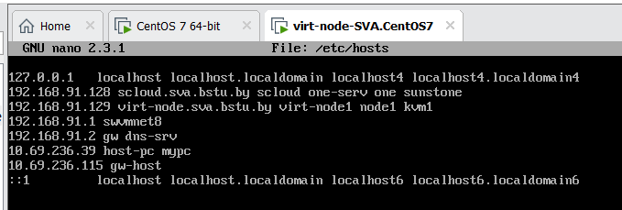
Рисунок 1.5 – Адреса управляющего узла
Содержание отредактированного файла /etc/hosts в дальнейшем необходимо будет скопировать на все остальные узлы инфраструктуры создаваемого облака, включая хостовую машину.
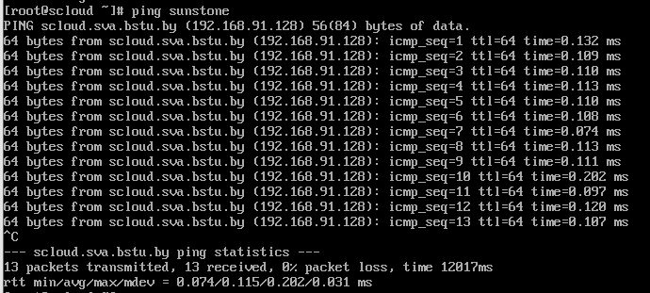
Рисунок 1.6 – Проверка работы

2 Настройка Putty (терминал, который позволяет управлять удалённым сервером через командную строку)

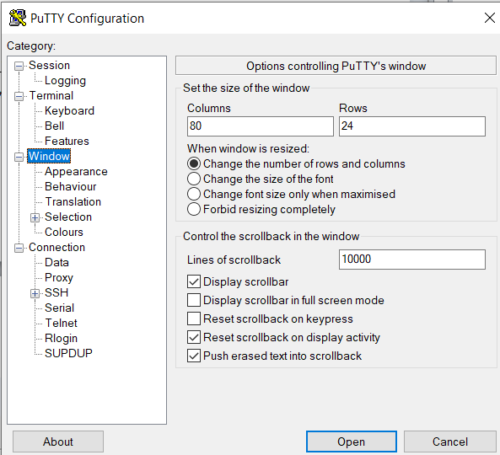
Рисунок 2.1 – Прокрутка строк
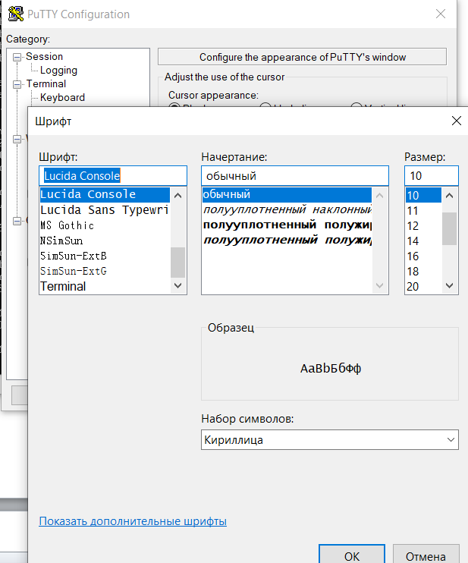
Рисунок 2.2 – Установленный шрифт
Кодировка. UTF-8: Универсальная кодировка символов, которая поддерживает множество языков и символов Unicode. Выбор правильной кодировки символов в Putty важен для правильного отображения текста на удаленной системе и предотвращения проблем с отображением символов.
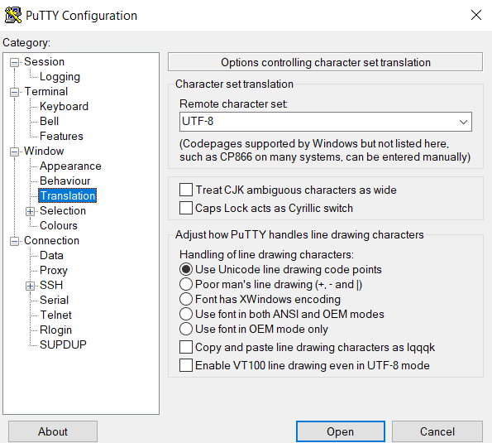
Рисунок 2.3 – Установленная кодировка
SSH. Выбрать версию 2. SSH позволяет пользователям безопасно взаимодействовать с удаленными системами, передавая команды и получая ответы через шифрованное соединение. Он обеспечивает шифрование трафика и аутентификацию, что делает его надежным средством удаленного доступа.
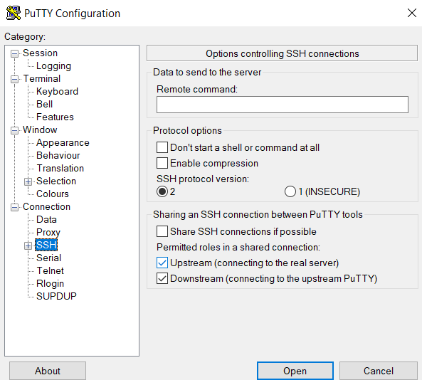
Рисунок 2.4 – Версия SSH
Подключение: указываем ip адрес и номер порта.
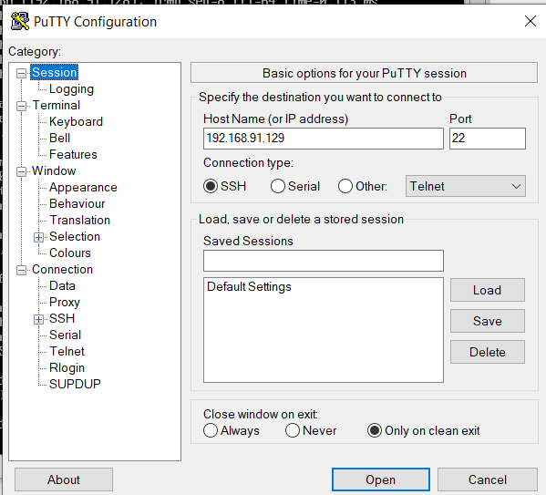
Рисунок 2.5 – Установка параметров удаленного узла
После запроса соединения появится окно, сообщающее о том, что для данного сервера в реестре отсутствуют ключи шифрования. Здесь с согласия предлагается использовать ключи шифрования, предоставляемые самой программой.
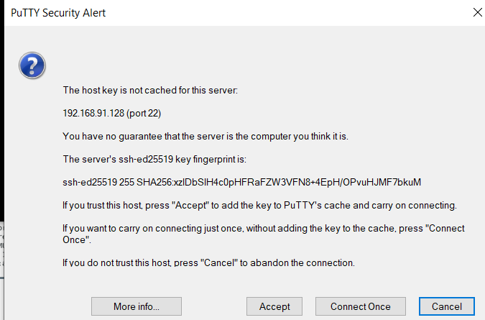
Рисунок 2.6 – Установка ключа
Аутентификация на машине центрального узла происходит при помощи ввода логина и пароля.
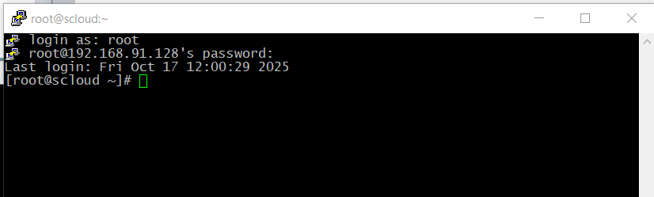
Рисунок 2.7 – Проверка работы
Теперь, войдя в систему, можно посмотреть имя (полный путь) текущего каталога при помощи команды pwd.
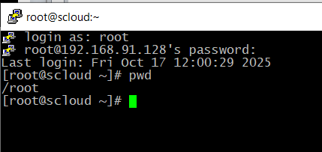
Рисунок 2.8 – Каталог узла
Чтобы просмотреть имя текущего пользователя, под которым был осуществлен вход в систему, можно ввести команду whoami.
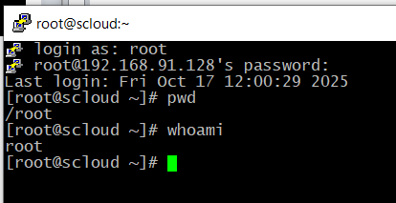
Рисунок 2.9 – Имя узла
Команда who в свою очередь выведет имена всех пользователей, находящихся в системе. Результат команды who – это вывод имен пользователей, а также дата и время их входа и название терминала, с которого был осуществлен вход.
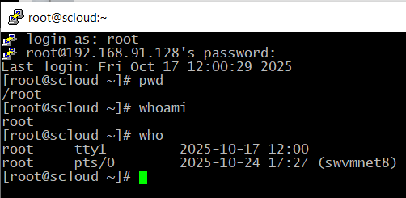
Рисунок 2.10 – Проверка предыдущих входов
3 Настройка службы сервер SSH (способ зайти на другой компьютер по сети) в OS CentOS 7
Для того, чтобы убедиться, что на машине виртуального узла установлен сервер SSH, необходимо просмотреть содержимое папки /etc/ssh. Если есть файл ssh-config, значит сервер SSH установлен.
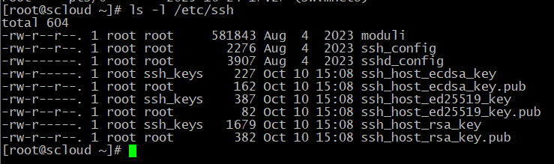
Рисунок 3.1 – Проверка наличия SSH
Для настройки сервера SSHd, который будет прослушивать по умолчанию 22 порт и который будет позволять пользователям устанавливать шифрованное соединение, аутентифицироваться и выполнять команды на удаленной системе, необходимо открыть файл /etc/ssh/sshd_config в редакторе nano.
Раскоменчиваем строки
PermitRootLogin yes
PasswordAuthentication yes
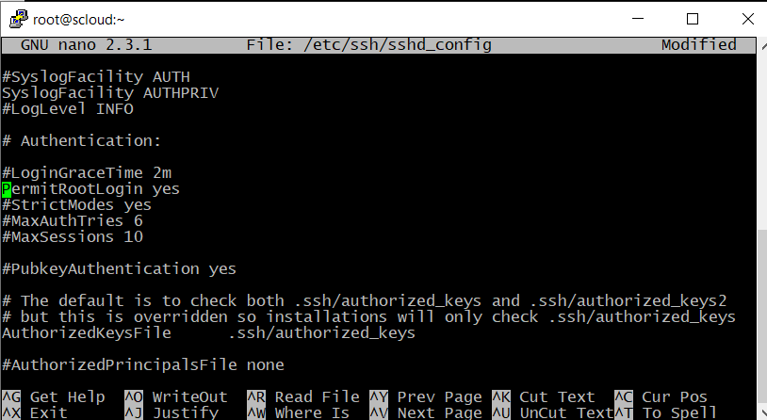
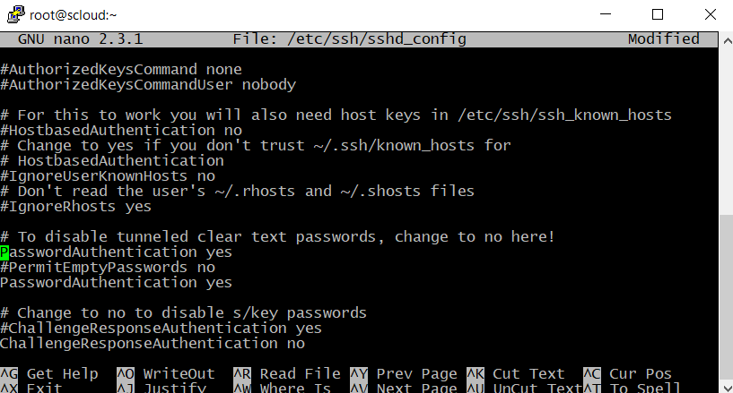
Рисунок 3.2 – Настройка сервера SSHD
Во всех ОС в целях безопасности устанавливается тайм-аут неактивной работы пользователя, по истечение которого интерфейс пользователя блокируется и ему предлагается пройти аутентификацию для продолжения работы. Для изменения этого времени настроим тайм-аут при работе с использованием SSH надо Найти, раскомментировать и изменить следующие строки.
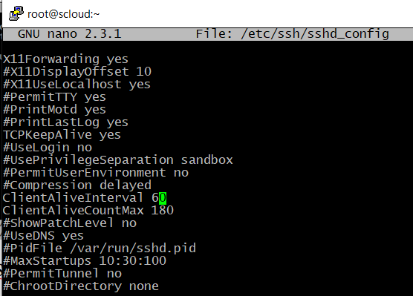
Рисунок 3.3 – Интервал времени
На машине виртуального узла в файле /etc/ssh/sshd_config производятся те же действия. Теперь, сессия SSH не будет быстро разрываться, пока вы думаете.
Разрешим автоматический запуск сервера службы SSH при старте системы. Сперва убедимся, что операционная система действительно использует systemd.
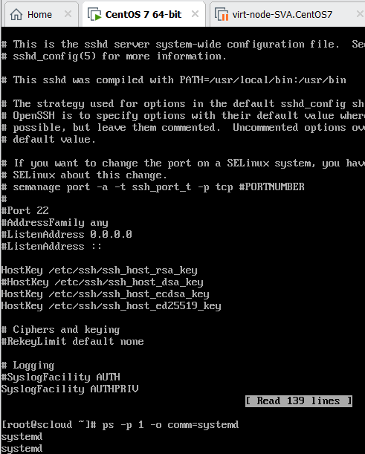
Рисунок 3.4 – Проверка наличия systemd
Проверка запущена ли служба сервера SSHD (active running).
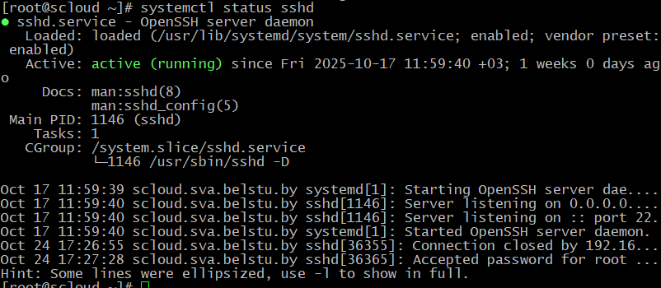
Рисунок 3.6 – Проверка актива SSHD
Для того, чтобы изменения в конфигурации вступили в силу, нужно вызвать команду systemctl restart sshd.
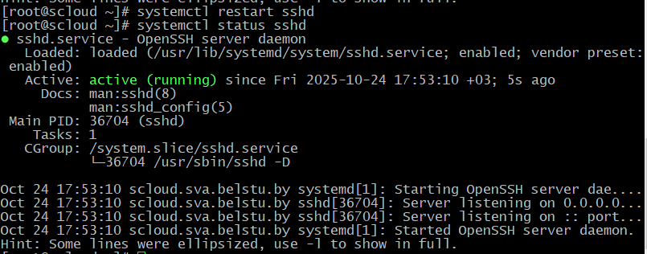
Рисунок 3.7 – Перезапуск SSH
Проверить работу служб SSHD на обоих узлах. На управляющем выполнить подключение к самому себе (ssh localhost):
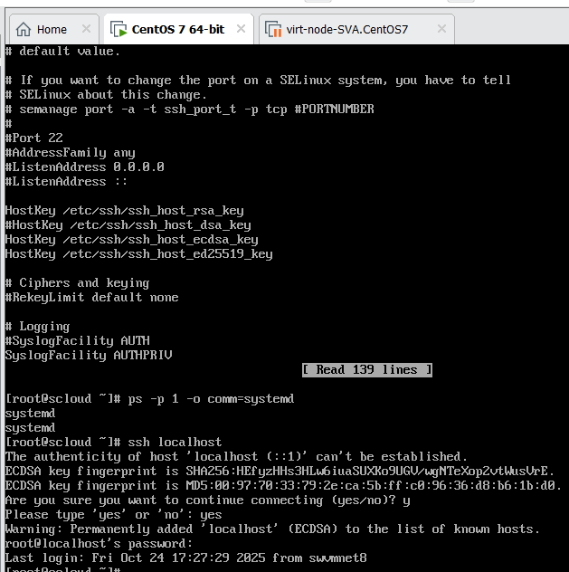
Рисунок 3.8 – SSH подключение к себе
Должен произойти обмен ключами безопасности, потом должен быть запущен процесс проверки пароля, и если все будет правильно выполнено, то откроется сессия SSH (как показано на рис выше).
Проверим возможность подключения узлов друг другу в обоих направления.
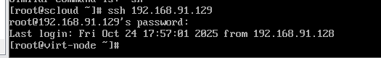
Рисунок 3.9 – Подключение ко второму узлу
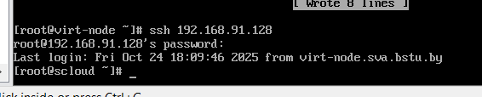
Рисунок 3.9 – Подключение к первому узлу
4 Копирование файла /etc/hosts на хозяйскую машину

Копирование файла /etc/hosts с узла scloud на хозяйскую машину можно выполнить несколькими способами:
- отредактировать этот файл на хозяйской машине вручную (c:\Windows\System32\drivers\etc\hosts);
- скопировать из терминала Linux в ручную;
- с помощью программы WinSCP.
WinSCP – это программа для Windows, которая предоставляет графический интерфейс пользователя для использования протокола SCP (Secure Copy), а также протоколов SFTP (SSH File Transfer Protocol) и FTP (File Transfer Protocol). Это удобный способ передачи файлов между локальной машиной и удаленным узлом с гарантией безопасного соединения SSH.
Копирование на рабочий узел.
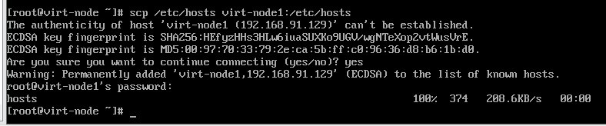
Рисунок 4.1 – Копирование файла с узла на узел
Проверим правильность выполнения, для чего на узле virt-node смотрим содержимое файла /etc/hosts:
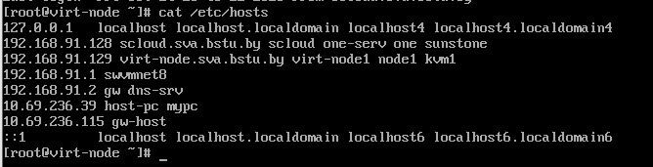
Рисунок 4.2 – Результат копирования

Вывод

Были освоены навыки работы и установки SSH. Основы работы с удаленными узлами и копированием файлов.

2 Ответы на вопросы
- Для чего предназначена служба Telnet? Telnet предназначен для удаленного доступа к компьютерам и серверам через сеть, позволяя пользователям управлять удаленными системами через командную строку.
- Какой протокол транспортного уровня использует служба Telnet? Telnet использует протокол TCP (Transmission Control Protocol).
- Какой порт TCP является стандартным для Telnet? Стандартный порт TCP для Telnet – 23.
- В чем состоит основная опасность использования Telnet? Основная опасность использования Telnet заключается в отсутствии шифрования данных, что делает его уязвимым для перехвата и анализа злоумышленниками.
- Объясните, почему Telnet широко используется администраторами сетей для диагностики работы других информационных служб Интернет? Telnet позволяет администраторам сетей быстро и легко подключаться к удаленным системам для выполнения диагностики и устранения неполадок, благодаря своей простоте и доступности.
- Для чего предназначена служба SSH? SSH (Secure Shell) предназначен для безопасного удаленного доступа и управления компьютерами и серверами, обеспечивая шифрование данных и аутентификацию пользователей.
- Какой протокол транспортного уровня использует служба SSH? SSH использует протокол TCP.
- Какой порт TCP является стандартным для SSH? Стандартный порт TCP для SSH – 22.
- Кратко расскажите о возможностях программы PuTTY. PuTTY – это бесплатный клиент для удалённого доступа через протоколы SSH, Telnet и другие. Позволяет подключаться к серверам и выполнять команды на удалённой машине через терминал.
- Каково назначение и основные функции программ deco и Midnight Commander (mc)? Deco – это текстовый редактор для работы в консоли. Основные функции: редактирование, поиск, замена текста, работа с файлами. Midnight Commander (mc) – это консольный файловый менеджер с двухпанельным интерфейсом, который позволяет легко выполнять операции с файлами (копирование, перемещение, удаление) и просматривать их содержимое.
- Горячие клавиши в deco и mc:
- Выделение файлов и каталогов: Insert
- Копирование файлов и каталогов: F5
- Перемещение файлов и каталогов: F6
- Удаление файлов и каталогов: F8
- Создание каталогов: F7
- Редактирование файлов: F4
- Справка по функциям программы: F1
- Поиск подстрок в файлах: F7 (mc), Ctrl + W (deco)

